Weiterbildung in besonderen Zeiten:

Innovative digitale Lernwelten als Erfolgsmodell

Süddeutschlands führender Weiterbildungscampus ist bestens gerüstet für die nächsten Weiterbildungsstarts im Februar 2021. Mit einem smarten, einzigartigen Mix aus Digital- und Vor-Ort-Angeboten beweist die Dr. Eckert Akademie, wie sich hochwertige berufliche Aus- und Weiterbildung dank flexibler und innovativer Konzepte auch in Zeiten von Corona optimal umsetzen und zuverlässig weiterführen lässt.

Regenstauf – Digitales Know-how wird für Deutschlands Fachkräfte von morgen zunehmend zur Schlüsselkompetenz der Zukunft. Die Corona-Pandemie hat diesen Trend nochmals beschleunigt. 2020 haben neben digitalen Zukunfts-Skills erstmals auch umfassende digitale Unterrichts-Modelle im großen Stil Einzug gehalten in die Stundenpläne der technischen Fachkräfte von morgen. „Ein smarter Mix aus virtuellem, stundenplanmäßigen Live-Unterricht und Präsenzveranstaltungen, wenn es die Rahmenbedingungen der Pandemie zulassen, bietet allen Kursteilnehmern und Studierenden optimale Lern- und Lehrbedingungen und garantiert gleichzeitig höchste Hygiene- und Gesundheitsstandards“, sagt Markus Johannes Zimmermann, der Geschäftsführer und Schulleiter der Dr. Eckert Akademie mit Sitz vor den Toren Regensburgs.

Keine Stunde fällt an der Dr. Eckert Akademie aus: Es ist gerade die Möglichkeit, schnell reagieren zu können und innerhalb kürzester Zeit zwischen Präsenz-Unterricht und qualitativ hochwertiger Online-Vermittlung von Lerninhalten zu wechseln, die in den vergangenen Monaten zum Schlüssel für das erfolgreiche Lernen und Lehren in Corona-Zeiten wurde — und es auch 2021 bleiben wird. So auch aktuell: „Seit einigen Tagen befinden sich wieder alle Klassen der Dr. Eckert Akademie im Homeschooling“, sagt Zimmermann. Über eine einheitliche Plattform verfolgen die Teilnehmer aus ihren Appartements am Campus oder auch aus ganz Deutschland die Veranstaltungen. Mehr als 160 Dozenten wurden nach den Worten des Schulleiters zielgerichtet geschult und haben ihren Unterricht vollständig auf die virtuelle Lehre umgestellt.

Auch die Zusammenarbeit in virtuellen Teams ist heute bei der Techniker-Weiterbildung an den Eckert Schulen gelebte Realität. „Diese digitalen Möglichkeiten haben wir in den vergangenen Monaten während der Corona-Pandemie nochmals immens erweitert“, sagt Zimmermann. So sei es unter anderem bereits im Frühjahr gelungen, in kürzester Zeit das gesamte Lehrangebot praktisch ohne Stundenausfall stundenplanmäßig virtuell bereitzustellen. Von diesen Erfahrungen profitieren die Studierenden heute: „Der Unterricht wird gemäß Stundenplan über MS Teams abgehalten“, sagt der Schulleiter. Auf diese Weise seien Dozenten und Klassenleiter im ständigen Dialog mit den Studierenden. Gerade in diesen Zeiten gewinnt der Austausch und die Kommunikation nach Worten Zimmermanns eine noch größere Bedeutung. Die Dozenten unterrichten vor Ort in Regenstauf, um bei technischen Problemen sofortige Unterstützung durch die schlagkräftige Task Force und die EDV-Abteilung zu bekommen.

Digitaler Mehrwert für die Zukunft
Das Besondere: Die Präsenz-Seminare werden nicht nur live gestreamt, sondern auch aufgezeichnet. Auf diese Weise stehen alle Unterrichtseinheiten als Mitschnitt online zum Nachschauen zur Verfügung. „Damit sorgen wir dafür, dass die Studierenden eventuell durch Krankheit versäumten Unterricht einfacher nachholen können“, erklärt der Akademieleiter. Der Schulleiter sieht in den innovativen Online-Modellen auch einen bleibenden Mehrwert für die angehenden technischen Führungskräfte: „Der Umgang mit Teams im Unterricht macht sie fit für die zunehmende Digitalisierung in ihrem späteren Arbeitsumfeld“, weiß er.

Die Resonanz ist hervorragend: „Wir haben eine Online-Anwesenheitsquote, die nahe bei 100 Prozent liegt“, sagt Zimmermann. Es sei gelungen, in kürzester Zeit ein integriertes System zu schaffen, welches das Erreichen der Ausbildungsziele und die bekannt hohe Ausbildungsqualität sicherstellt — und auf das die Akademie aktuell in der zweiten Welle der Pandemie praktisch über Nacht zurückgreifen konnte. „Die Studierenden sind begeistert, dass wir trotz widriger Umstände tollen Unterricht machen“, sagt Dozentin Dr. Dorith Herfeld. Insbesondere nehmen die neuen Angebote nach ihren Worten auch Studierende mit, die bisher eher weniger technikaffin waren. Rückmeldungen aus den Kursen bestätigen das: „Wir schätzen es sehr, dass wir auch in diesen außergewöhnlichen Zeiten von einem geregelten Unterricht profitieren“, sagt Christoph Jakob, einer der Klassensprecher der Bautechniker-Klassen.

Für die Studierenden kaum sichtbar ist der gemeinsame Kraftakt des Schulleiters und einer Task Force, die den reibungslosen Übergang in die digitale Lernwelt möglich machte. „Selbstverständlich kann der Distanzunterricht den Präsenzunterricht nicht ersetzen, aber dank einer hervorragend funktionierenden Plattform können wir den Studierenden so realen Unterricht bieten wie nur möglich“, sagt Dr. Dorith Herfeld, die gemeinsam mit den Dozenten Dr. Alexander Wollinger und Daniel Meuer sowie Markus Johannes Zimmermann die Weichen stellte für die erfolgreiche Digitalisierung des Unterrichts – unter anderem mit Schulungen, Video-Tutorials und als Ansprechpartner für die Unterrichtenden bei allen praktischen Fragen. Studierende und Lehrende profitieren dabei heute auch von flächendeckendem W-LAN in Lehrsälen und Laboren.

Nachhaltiges System garantiert auch 2021 einen Start nach Plan
Schulleiter Zimmermann sieht sich mit dem neuen integrierten System auch bestens gerüstet für die weitere Entwicklung der Pandemie in den ersten Monaten des neuen Jahres: „Neueinsteiger können sich darauf verlassen, dass alle unsere Angebote ohne jeden Ausfall stattfinden. Denn wir können in jeder Situation auf das jeweilige Infektionsgeschehen schnell und angemessen reagieren“, macht er deutlich. Sollte der Start im Februar online stattfinden, profitieren die neuen Studierenden von Anfang an von umfassenden Möglichkeiten, um die digitale Lernwelt erobern zu können: Dazu gehören neben der Unterstützung beim digitalen Einstieg sowie optionalen Leihgeräten unter anderem auch die Optionen, Förderunterricht digital zu verfolgen oder Einstufungstests online zu absolvieren.

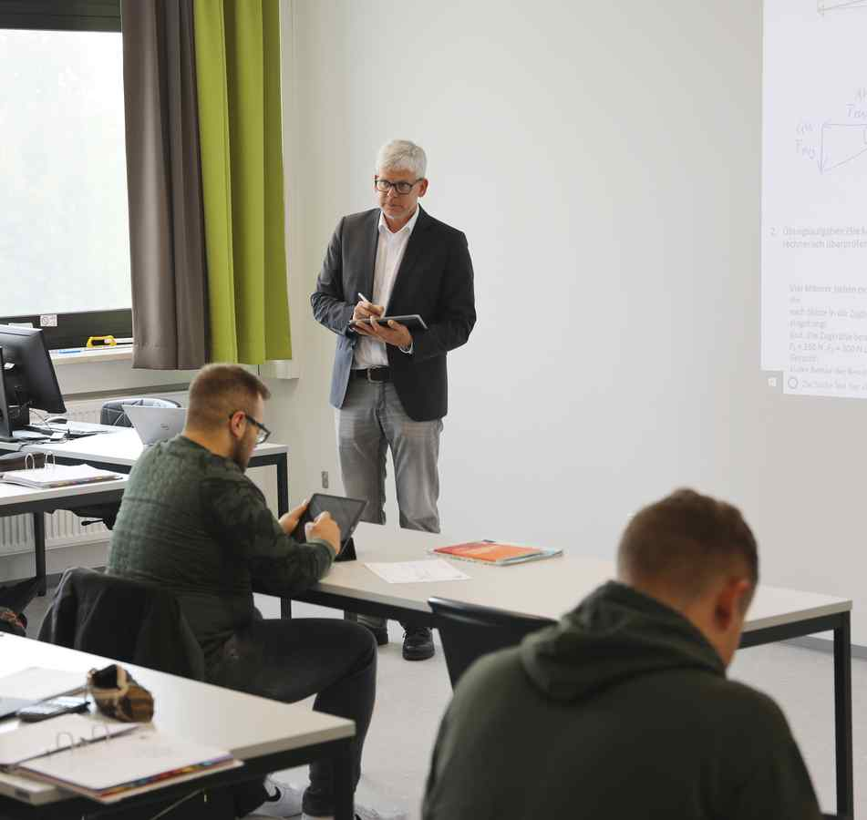

Markus Johannes Zimmermann, der Geschäftsführer und Schulleiter der Dr. Eckert Akademie, beim Hybrid-Unterricht. Foto: Eckert Schulen

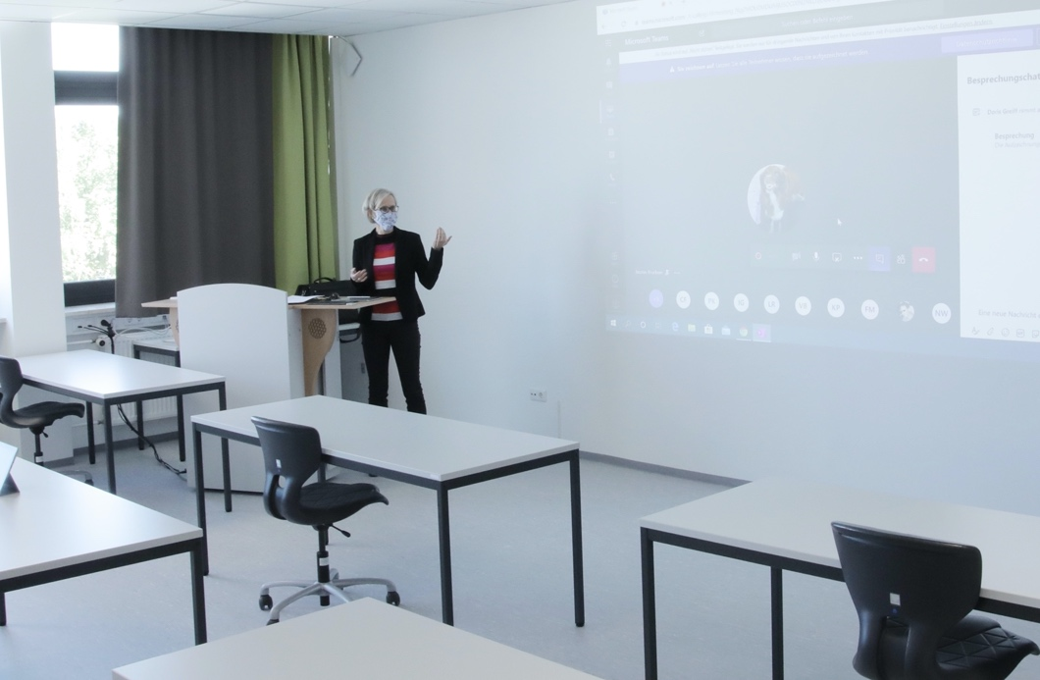

Mehr als 160 Dozenten haben ihren Unterricht vollständig auf die virtuelle Lehre umgestellt. Foto: Eckert Schulen

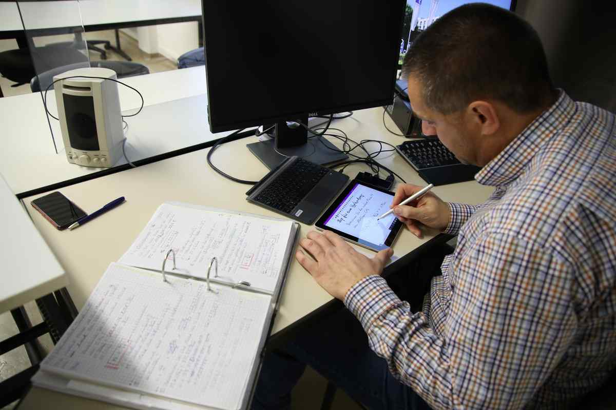

Für die Studierenden kaum sichtbar ist der gemeinsame Kraftakt des Schulleiters und einer Task Force, die den reibungslosen Übergang in die digitale Lernwelt möglich machte. Foto: Eckert Schulen

Pressekontakt:
Dr. Robert Eckert Schulen AG
Dr.-Robert-Eckert-Str. 3, 93128 Regenstauf
Telefon: +49 (9402) 502-480, Telefax: +49 (9402) 502-6480
E-Mail: andrea.radlbeck@eckert-schulen.de
Web: www.eckert-schulen.de
___________________________________
Die Eckert Schulen sind eines der führenden privaten Unternehmen für berufliche Bildung, Weiterbildung und Rehabilitation in Deutschland. In der über 70-jährigen Firmengeschichte haben rund 100.000 Menschen einen erfolgreichen Abschluss und damit bessere berufliche Perspektiven erreicht. Die Eckert Schulen tragen dazu bei, dass möglichst viele eine qualifizierte Aus- und Weiterbildung erhalten. Das Bildungskonzept „Eckert 360 Grad“ stimmt die unterschiedlichen Lebenskonzepte mit den angestrebten Berufswünschen lückenlos und maßgeschneidert aufeinander ab. Die flexible Kursgestaltung, eine praxisnahe Ausbildung und ein herausragendes techniches Know-how sorgen für eine Erfolgsquote von bis zu 100% und öffnen Türen zu attraktiven Arbeitgebern.

